Рекомендации:

- Жесткая обувь, высота каблука 1,5-2,0 см.

- Ортопедические стельки.

- Лечебная физкультура для стоп.

- Массаж стоп — 2 раза в год

- Ходьба босиком по гравию, песку, земле, траве, ребристой доске, массажерам.

- Походы, бег, прыжки, плавание,
катание на велосипеде.

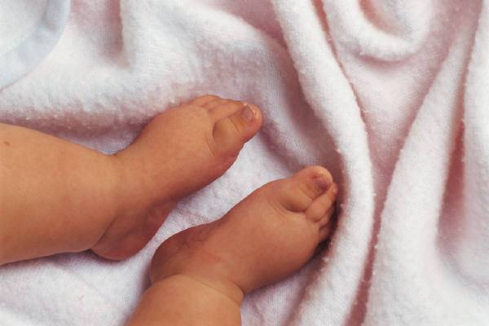

Упражнения, рекомендованные детям с плоскостопием.

Продолжительность занятий 10 минут. Перед упражнением следу ет походить на носках, затем попрыгать па носках через скакалку – на одной и на двух ногах.

1. Упражнение «Каток» - ребенок катает вперед-назад мяч, скалку или бутылку. Упражнение выполняется сначала одной, затем другой ногой.

2. Упражнение «Разбойник» - ребенок сидит на полу с согнутыми ногами. Пятки плотно прижаты к полу и не отрываются от него в течение всего периода выполнения упражнения. Движениями пальцев ноги ребенок старается подтащить под пятки разложенное на полу полотенце (или салфетку), на котором лежит какой-нибудь груз (камень). Упражнение выполняется сначала одной, затем другой ногой.

3. Упражнение «Маляр» — ребенок, сидя на полу с вытянутыми ногами (колени выпрямлены), большим пальцем одной ноги проводит по подъему другой по направлению от большого пальца к колену. «Поглаживания» повторяются 3 - 4 раза. Упражнение, выполняется сначала одной, затем другой ногой.

4. Упражнение «Сборщик» - ребенок, сидя с согнутыми коленями, собирает пальцами одной ноги различные мелкие предметы, разложенные на полу (игрушки, прищепки для белья, елочные шишки и др.), и складывает их в кучки. Другой ногой он повторяет то же самое. Затем без помощи рук перекладывает эти предметы из одной кучки в другую. Следует не допускать падения предметов при переноске.

5. Упражнение «Художник» - ребенок, сидя на полу с согнутыми коленями, карандашом, зажатым пальцами ноги, рисует на листе бумаги различные фигуры, придерживая лист другой ногой. Упражнение выполняется сначала одной, затем другой ногой.

6.Упражнение «Гусеница» - ребенок сидит на полу с согнутыми коленями. Сгибая пальцы ног, он подтягивает пятку вперед (пятки прижаты к полу), затем пальцы снова расправляются и движение повторяется (имитация движения гусеницы). Передвижение пятки вперед за счет сгибания и выпрямления пальцев ног продолжается до тех пор, пока пальцы могут касаться пола. Упражнение выполняется обеими ногами одновременно.

- Упражнение «Кораблик» — ребенок, сидя на полу с согнутыми
коленями, и прижимая подошвы ног друг к другу, постепенно старается
выпрямить колени до тех пор, пока пальцы и пятки ног могут быть прижаты
друг к другу (старается придать ступням форму кораблика).

- Упражнение «Серп» - ребенок, сидя на полу с согнутыми
коленями, ставит подошвы ног на пол (расстояние между ними 20 см).
Согнутые пальцы ног сперва сближаются, а затем разводятся в разные
стороны, при этом пятки остаются на одном месте. Упражнение повторяют
несколько раз.

- Упражнение «Мельница» — ребенок, сидя на полу с выпрям-
ленными коленями, описывает ступнями круги в разных направлениях.

- Упражнение «Окно» — ребенок, стоя на полу, разводит и сводит
выпрямленные ноги, не отрывая подошв от пола.

- Упражнение «Барабанщик» — ребенок, сидя на полу
с согнутыми коленями, стучит по полу только пальцами ног, не касаясь его
пятками. В процессе выполнения упражнения колени выпрямляются.

- Упражнение «Хождение на пятках» — ребенок ходит
на пятках, не касаясь, пола пальцами и подошвой.

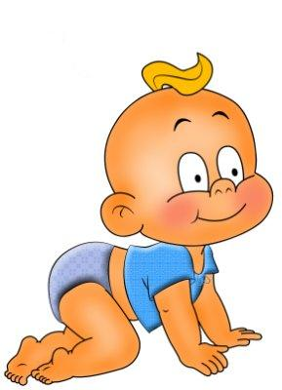

Рекомендации:

- Следить за осанкой.

- Спать на жестком, на спине, без подушки.

3. Дыхательная гимнастика.

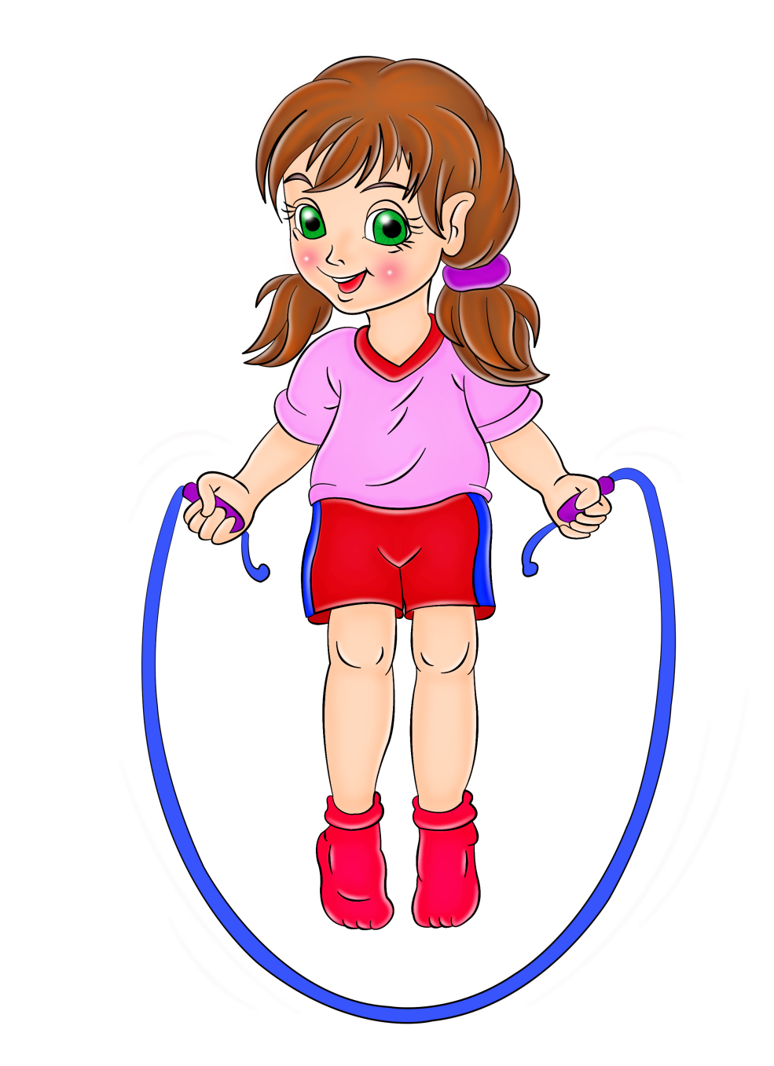
4. Лечебная физкультура.

5. Массаж общий 2 раза в год.

6. Плавание, бадминтон.

Рекомендации:

1. Щадящий режим.

2. Закаливающие процедуры щадящим методом.

3. Витаминотерапия.

4. Общеукрепляющие смеси.

5. Фитотерапия
(фитонциды: чеснок, лук, «ожерелье», подушечка).

6. Фиточаи.

7. Полоскание горла.

8. Точечный массаж.

9. Дыхательная гимнастика.

10. Ароматерапия.

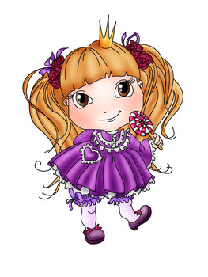
11. Кислородный коктейль.

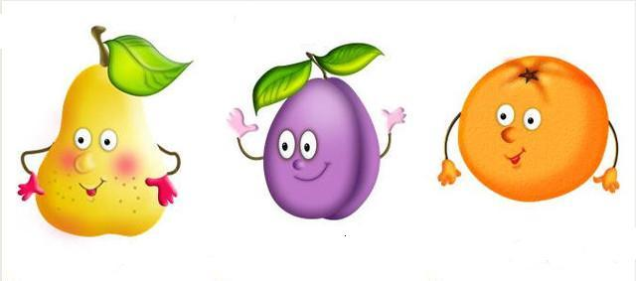

.

Рекомендации:

1. Полоскание носоглотки отварами трав.

2. Физиолечение - 2 paзa в год.

3. Точечный массаж.

4. Витаминотерапия.

